Lunds Motionsidrottsförening

Verksamhetsberättelse 2021
Föreningen
År 2021 startade precis som 2020 i pandemins tecken och all verksamhet låg nere under våren.
När sommaren kom gick livet in i mer i det normala och hoppet föddes igen.
Vi startade upp fotbollen och vattengymnastiken igen vilket inte drabbades när smittalen gick upp igen utan vi kunde fullfölja höstterminens program.
större antal medlemmar och intäkter. Den 31 december 2021 var antalet anslutna personliga medlemmar 585 st. jämfört med förra årets ca 557 st.
I mars slutade Ronja Lundgren som tidigare arbetstränat och vikarierat för Anette Wirén sin anställning hos föreningen.
Förutom en kort period då en ekonomistudent togs in för att ta hand om bokföringen sköttes ekonomin av frivilliga i styrelsen.
I mitten av oktober anställdes Peter Axelsson som kanslist på timbasis.
Det här gjorde vi 2021 i våra sektioner
Boule
Sektionen har under året 2021 inte haft någon verksamhet. Vi är många som tillhör riskgrupper.
Styrelsen har haft följande sammansättning:
Ordförande Berth Lindelöf
Ekonomiansvarig Lars-Åke Svensson
Sekreterare Lena Nilsson
Ledamot Hans Ådren

Herrfotbollssektionen
Verksamhetsberättelse för fotbollssektionen 2021
Korpen i Lund.
Pga. restriktioner blev det tyvärr bara en enkelserie som startade 09/08 och höll på till sista veckan i september.
Matcherna spelades på plan 1, 2 och 3, mellan 17.30 och 20.30.
30 lag hade anmält sig, det blev tre serier, tio lag i varje, nästan 20 nya lag.
Vädret var inte det bästa, pga. mörkret som kom tidigt, fick vissa matcher kortas ner till 2x20 min, vilket gick utan större problem.
Lundacupen intrigerades i seriespelet, blev inte riktigt bra, lag fick spela 3 matcher på en vecka.
Segrare i div 1, Nationalekonomerna
Segrare i div 2, Seven Little Birds
Segrare i div 3, Korpe Diem
Lundcupens final spelades fredagen den 1/10, domaren bröt matchen efter ca 19 min, så ingen segrare korades
Sammanfattningsvis, gick allt bra, nu hoppas vi att vi kan spela även 2022, då utan restriktioner

Fotbollsansvariga
Christer/Michael
Undertecknad har varit på Klostergården varje måndag till torsdag, så att restriktioner från FHM efterföljdes.
Christer Mårtensson

Vattengympa
Vattengympan har bedrivits under hösten 2021 då våren var inställd på grund av pandemin.
Vi hade sju grupper med över 100 deltagare. Vattengympan startade vecka 33 och höll på till vecka 50, totalt 18 gånger som leddes av Christina, Agneta, Camilla samt Eliza.
Alla som deltagit är nöjda och belptna med att få gympa i ca 32 gradigt vatten och kommer gärna tillbaka under 2022

Innebandy

Verksamhetsberättelse 2021/2022
Efter två förkortade säsonger på grund av pandemin lyckades innebandyn vara igång med verksamheten under hela perioden, vilket innebär september-april. Under denna period var det planerat att spelas 50 grundseriematcher samt final och bronsmatch, dessvärre ledde ett sent avhopp mitt i serien plus några walkovers till att denna siffra landade på drygt 40.

I sin helhet får detta anses som ett lyckat år då intresset bland de resterande lagen har varit högt. Ett orosmoment inför nästa år är att vi avslutar serien med endast 4 lag.

Sammansättning
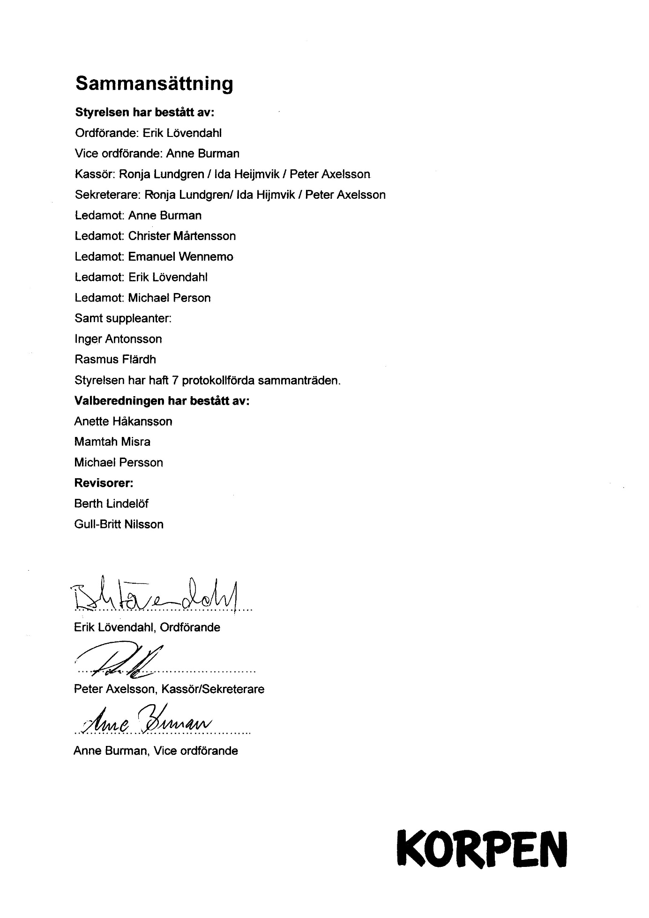

Resultaträkning och balansrapport

Resultaträkning

Resultaträkning |  | 2021
Intäkter
Medlemsavgifter |  | 225 856
Vattengympa |  | 40 580
Boule |  | 0
Innebandy |  | 3 000
Fotboll |  | 87 700
Statligt stöd |  | 199 993
Kommunalt bidrag och Coronastöd |  | 22 592
Lönebidrag |  | 80 952
Övriga intäkter |  | 26794
Summa intäkter |  | 687 473
Kostnader
Vattengympa |  | -9 208
Boule |  | 0
Innebandy |  | -0
Fotboll |  | -1 150
Lokalhyror |  | -124 190
Förbruknings mtrl |  | -415
Ekonomiprogram |  | -7983
Kontorsmaterial |  | -11 274
Tele |  | -4466
Porto |  | -1 200
Möteskostnader |  | -741
Revisorsarvode |  | -4 408
Reklam |  | -5 582
Bankkostnader |  | -9 107
Föreningsavgifter |  | -32 323
Personalkostnader, sociala kostnader försäkringar etc |  | -370 220
Summa kostnader |  | -576 685
Räntekostnader för skatter och avgifter |  | -156
Verksamhetens resultat |  | 110 674

Balansräkning

Tillgångar
Föreningskonto 238 505,27
Kassa 179
Kundfordringar 0
Skattekonto 68 158
Förutbetalda kostnader 2 870
Summa tillgångar 309 712,27

Eget kapital
Balanserat vinst/förlust -92 183,31
Årets resultat -110 673,96
Skulder
Ej inlösta presentkort -8 210
Leverantörsskulder 0
Skatteskulder -2 256
Personalskatt, sociala avg -96 389
Revisionskostnad -4 408
Summa skulder och eget kapital -309 712,27

Kommentar till balansräkning:

Verksamhetsåret och räkenskapsåret omfattar kalenderår (1/1–31/12) i enlighet med förbundets stadgar med årsmöte senast i mars. Styrelsens arbetsår omfattar tiden från
årsmöte till och med årsmötet följande år.

Tillgångar är de belopp föreningen disponerar verksamhetsårets sista dag. Pengarna
kan finnas i en kassa i form av kontanter eller på föreningens bankkonto. Bland tillgångar tas också upp eventuella obetalda intäktsfakturor.

Skulder och eget kapital är en beteckning på det bokföringsmässiga samlade ”resultatet”
genom alla år, det vill säga där summeras varje år. Det är föreningens eget kapital
och skuld till dess medlemmar. Där tas också eventuella obetalda skuldfakturor upp.

Revisionsberättelse
